ENTREGA PARCIAL DE LA PRÁCTICA 1.

Autores: Adrián Fernández Amador y Santiago González- Carvajal Centenera.
Asignatura: Sistemas informáticos I.

1. Diseño del sitio web y navegación entre páginas.

La página principal, aparece a continuación y será la página correspondiente a “index.html”. Así mismo, en esta página aparecerán los resultados de las búsquedas de películas y de los filtros aplicados por categorías o por fecha de estreno.
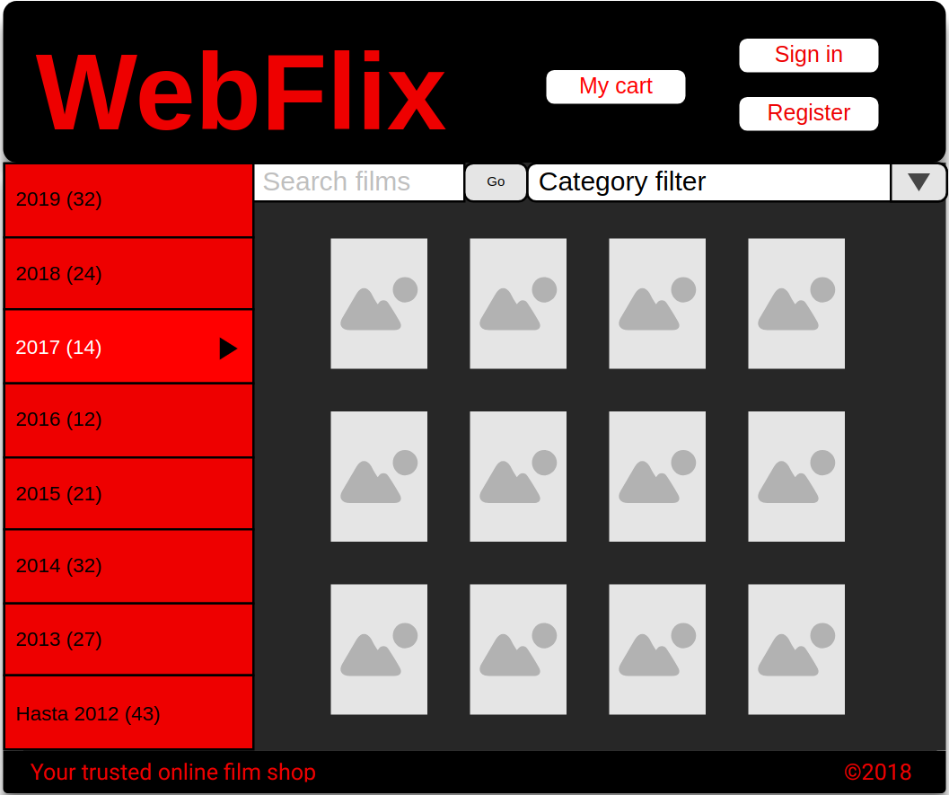
Esta es la apariencia que tendrá la página principal cuando el usuario no haya iniciado sesión. También, remarcar, que en todas las páginas de la aplicación, existen tres elementos constantes:

-El pie de página: proporciona información básica sobre la página.

-La barra lateral: filtra películas por su fecha de estreno.

-El logo WebFlix: es un botón que nos permite acceder desde cualquier página de el sitio web a esta página principal.

Esta sería la página web principal, si el usuario ha inciado sesión:

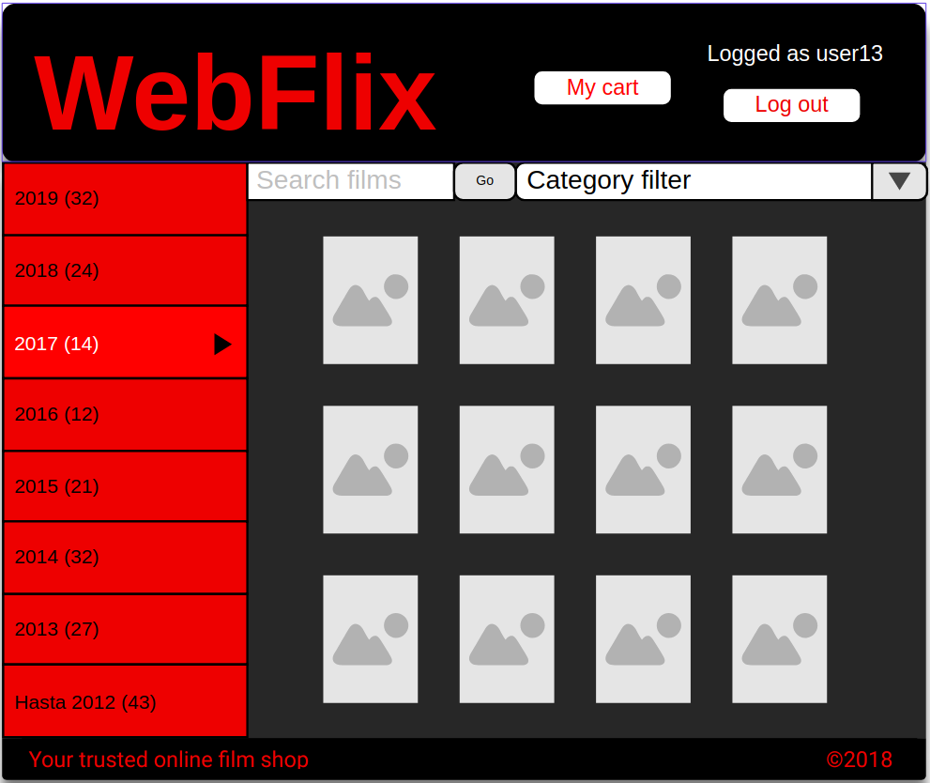
Una vez que el usuario ha iniciado sesión los botones de la parte superior derecha cambian, y pasan de permitirle iniciar sesión o registrarse, a permitirle desconectarse o ver su carrito. A su vez, comentar que si el usuario trata de acceder al carrito sin estar conectado, será redirigido directamente a la página de inicio de sesión.

Todos las “imágenes” que aparezcan en esta página serán portadas de películas, que al hacer “click” sobre alguna de ellas, nos llevará a la siguiente página:
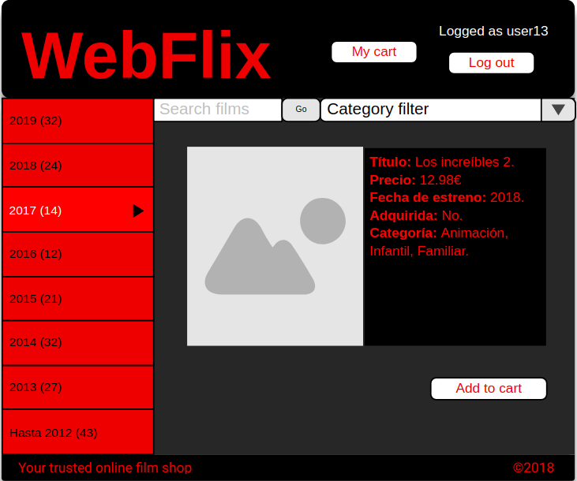
En esta página nos aparecerán todos los detalles de la película en cuestión, permitiéndonos añadir la misma a nuestro carrito (desde donde posteriormente la podremos comprar si así lo deseamos).

La siguiente, es la página de iniciar sesión, en la cual, como su propio nombre indica, un usuario puede iniciar sesión introduciendo su nombre de usuario y contraseña (que previamente han de haber sido registrados).
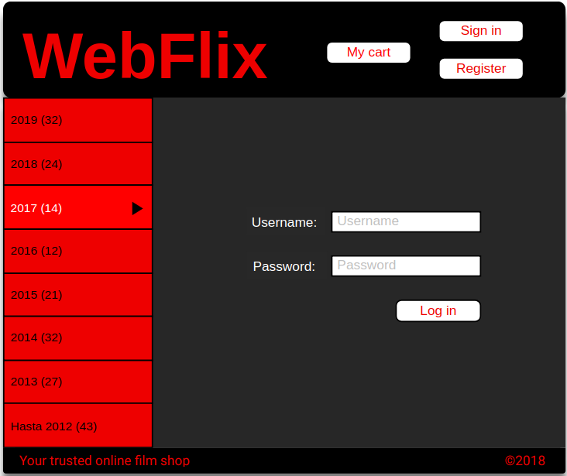

La página de registro permite a un usuario crear una cuenta en nuestro sitio web. El usuario introduce los datos pedidos, y a partir de ese momento ese usuario podrá iniciar sesión con su nombre de usuario y contraseña. Además, podrá añadir películas a su carrito, y tendrá acceso al mismo y a su historial de compras.
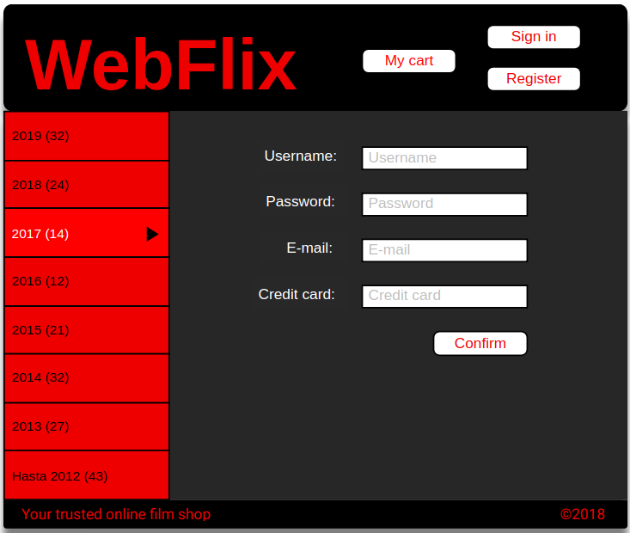

Esta es la página del carrito de un usuario registrado. Como podemos ver, el usuario tiene acceso a una lista de películas (con sus respectivos precios) que previamente a tenido que añadir al carrito. Permitiéndole comprar las que quiera individualmente, o todas las que están en su carrito mediante el botón “Purchase all”. Además, desde esta página, el usuario podrá acceder a su historial de compras (botón “View history”).

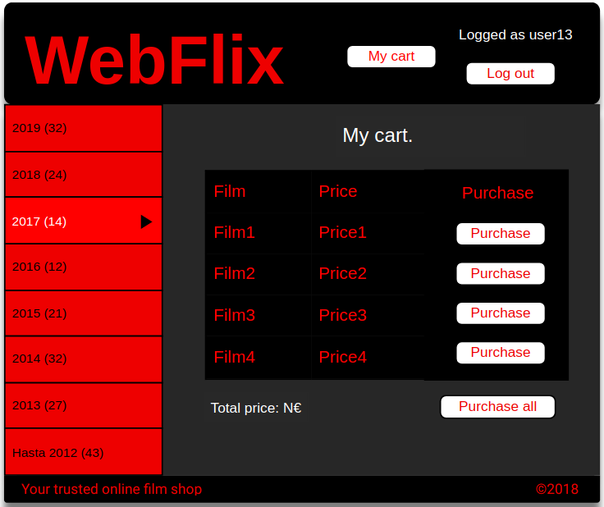
View history

En la página de historial de compras, el usuario podrá ver todas las películas que ha comprado, el precio de cada una de ellas, y la fecha en la que realizó cada adquisición.
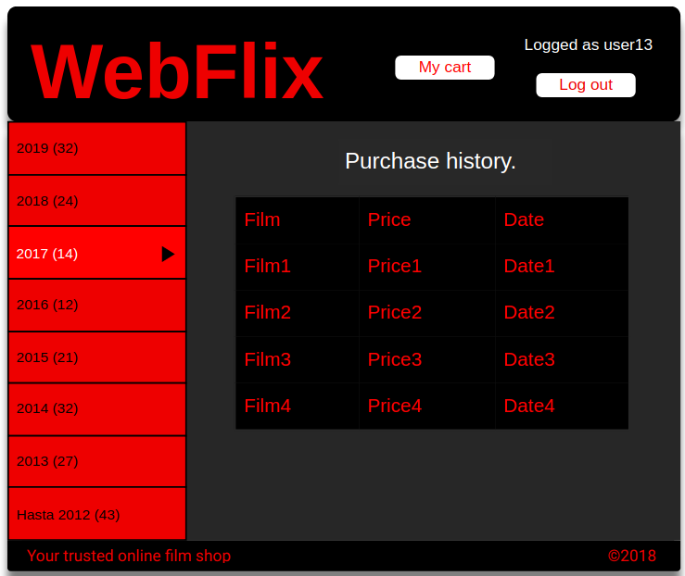

La navegación entra las páginas es la siguiente:

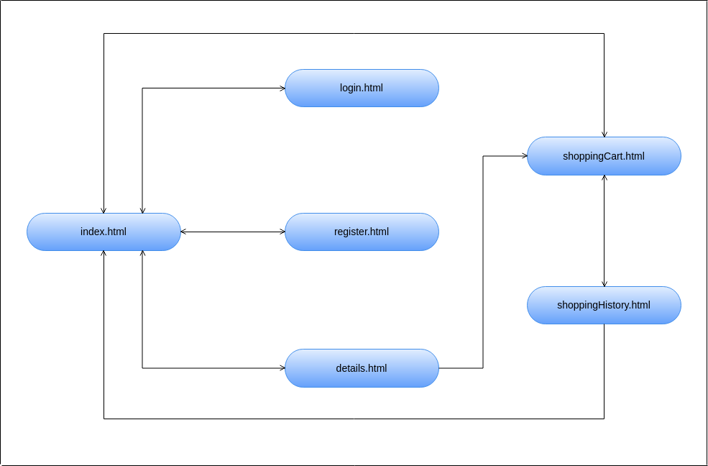
Nota: Las flechas del diagrama indican desde qué página son accesibles las otras. Por ejemplo, la flecha de “shoppingHistory.html” a “index.html” nos indica que desde la página de historial de compras podemos acceder a la página principal.

Donde, para acceder a la página “index.html” (página principal) desde cualquier otra (como se ha comentado anteriormente), simplemente tenemos que hacer “click” en el logo WebFlix. La navegación entre el resto de páginas está indicada por los diferentes botones que aparecen en cada una de las páginas. Por otro lado, comentar que en la cabecera de todas las páginas, el logo es los único que permanece constante, ya que los botones que aparecen, dependen de si el usuario está conectado o no.

Para cumplir con los objetivos de este diseño, realizaremos una página html principal, otra para el inicio de sesión, otra para el registro, otra para la información detallada de la película seleccionada, otra para el carrito, y otra para el historial de compras. El objetivo de estas páginas es simple: ser cargadas como “iframe” en una página general que contendrá todo menos la parte de contenido, es decir, la cabecera, el menú lateral y el pie de la página. Realizaremos dos páginas generales: una en la que el usuario no ha iniciado sesión todavía y otra en la que el usuario ya ha iniciado sesión.

Por otro lado, tendremos que realizar una hoja css que determinará el estilo de todo el sitio web.

